**МИНИСТЕРСТВО ОБРАЗОВАНИЯ РЕСПУБЛИКИ БЕЛАРУСЬ**

**БЕЛОРУССКИЙ НАЦИОНАЛЬНЫЙ ТЕХНИЧЕСКИЙ УНИВЕРСИТЕТ**

ФАКУЛЬТЕТ ИНФОРМАЦИОННЫХ ТЕХНОЛОГИЙ И РОБОТОТЕХНИКИ

Кафедра «Программного обеспечения информационных технологий»

**ОТЧЕТ**

**По экзаменационному заданию**

**«Система управления лифтом на 8 этажей.»**

По дисциплине «ПАПС»

Выполнили: Алейников Д.В.

Принял: Юденков В.С.

Минск 2021

**Система управления лифтом на 8 этажей Постановка задачи:**

Необходимо разработать аппаратно-программное обеспечение для управления лифтом на 8 этажей.

**Требования к системе:**

Ввод этажа на который должен приехать лифт, после чего запустить выполнение макроса используя адрес регистра запуска Cio_bit Адрес 0,04

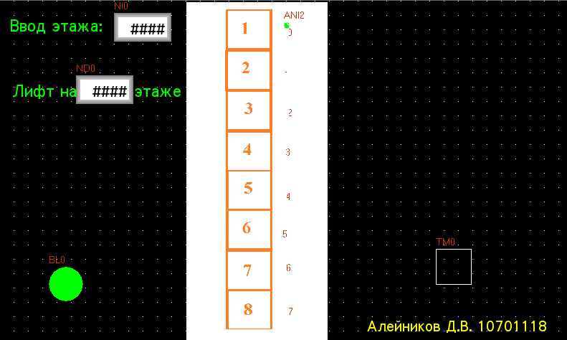

Рисунок 1 – Начальный экран. Вид из NB-Designer

1. **Описание работы**
   1. Ввод номера этажа
   2. Включение тумблера
   3. Перемещение зеленого показателя этажа
2. **Компоненты системы**
   1. Программируемый логический контроллер OMRON CP1L-EM30
      1. Визуализация процесса управления на базе панели NB10W
   2. Аппаратные и программные средства для программирования
      1. Компьютер, Кабель USB (A-B)
3. **Логика работы**
4. Для запуска системы необходимо выбрать на панели ввода этаж.
5. Далее нажать тумблер DI4 для запуска макроса.
6. **Примечания**
7. При ввода нужного этажа идет взаимодействие с

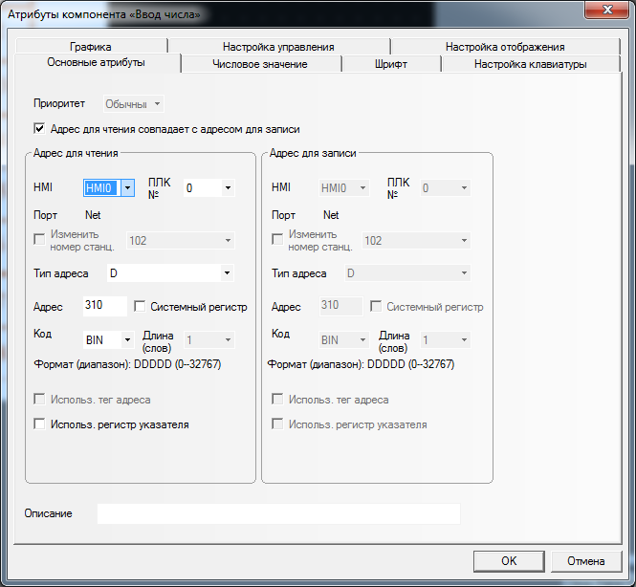

Рисунок 2 – Атрибуты компонента «Ввод числа»

1. Для отображения на каком этаже лифт используется Атрибут компонента “Отображение числа”

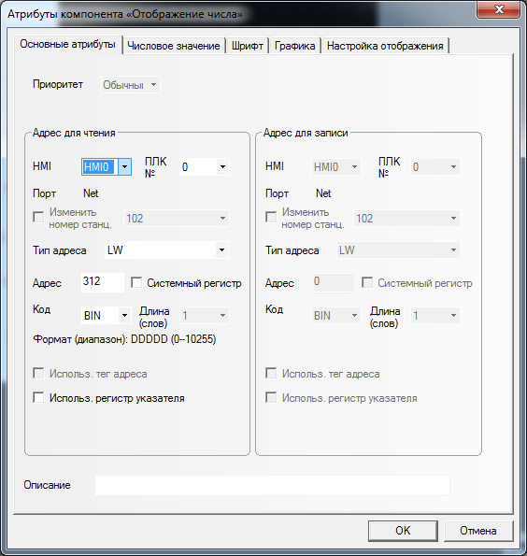

Рисунок 3 – Атрибуты компонента «Отображение числа»

1. Логика работы лифта описана в макрос используется Атрибут компонента “Таймер” через который запускается макрос

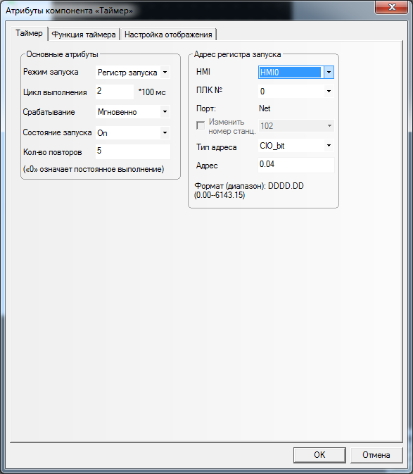

Рисунок 4 – Атрибуты компонента «Таймер»

1. **Содержание макроса**

***macro_4***

int MacroEntry()

{

if (input_num == 1)

{

Animation_Status5 = 1;

Animation_Position5 = 0;

Lamp=1;

}

else{

if(input_num == 2){

Animation_Status5 = 2;

Animation_Position5 = 1;

Lamp=0;

}

else{

if(input_num == 3){

Animation_Status5 = 3;

Animation_Position5 = 2;

Lamp=1;

}

else{

if(input_num == 4){

Animation_Status5 = 4;

Animation_Position5 = 3;

Lamp=0;

}

else{

if(input_num == 5){

Animation_Status5 = 5;

Animation_Position5 = 4;

Lamp=1;

}

else{

if(input_num == 7){

Animation_Status5 = 7;

Animation_Position5 = 6;

Lamp=0;

}

else{

if(input_num == 8){

Animation_Status5 = 8;

Animation_Position5 = 7;

Lamp=1;

}

}

}

}

}

}

}

}

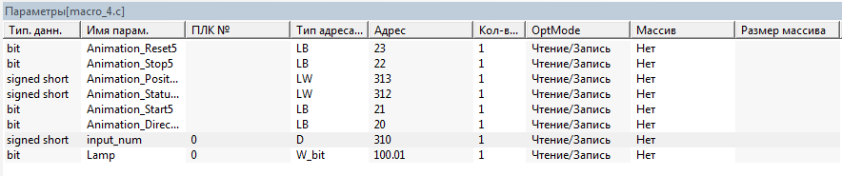

Рисунок 5 – Переменные макроса macro_4